De acuerdo al planteamiento de la producción de fresas de don José, se tienen los siguientes datos:

Área de siembra = 2 Hectáreas

1 planta de fresas ocupa un cuadrado de lado de 50 cm.

Peso/fresa = 50 gr

Plantas/Tiempo de producción = 10.000 plantas / 4 meses

* Datos de la primera cosecha:

1 mata 🡪 30 frutas / 8 meses

* Datos segunda cosecha:

1 mata 🡪 30 frutas / 4meses

**Solución.**

Ecuación en función del tiempo, para los primeros ocho (8) meses de producción.

**Ecuación General de la recta (1)**

y = mx + b

**Ecuación de la pendiente (2)**

Recta_ecuacion_de_008

**Ecuación de la recta, para dos puntos dados (3)**

y – y1= m(x – x1)

* **Primera producción**

P1 (0,0) ; P2 (8,30)

= =

Para calcular b, se reemplaza en la ecuación 1 reemplazando en el P1:

0 = 15/4(0) + b 🡪 b = 0

Por lo tanto, la ecuación dela recta para la primera producción en ocho (8) meses es:

f(x) = y = (15/4)x.

* **Segunda producción**

P1 (0,0) ; P2 (4,30)

= =

Para calcular b, se reemplaza en la ecuación 1 reemplazando en el P1:

0 = 15/2(0) + b 🡪 b = 0

Por lo tanto, la ecuación de la recta para la segunda producción en cuatro (4) meses es:

f(x) = y = (15/2)x.

la producción al cabo de 24 meses, serade80.000 plantas

P1(0,0) ; P2(24,80.000)

$m=\frac{Y2-Y1}{X2-X1}$ = $\frac{80.000 -0}{24 - 0}$ = $\frac{80.000}{24}$

$$m=10.000/3$$

f(x)= y = (10.000/3)x 🡪 ecuación general de producción.[ec. 1]

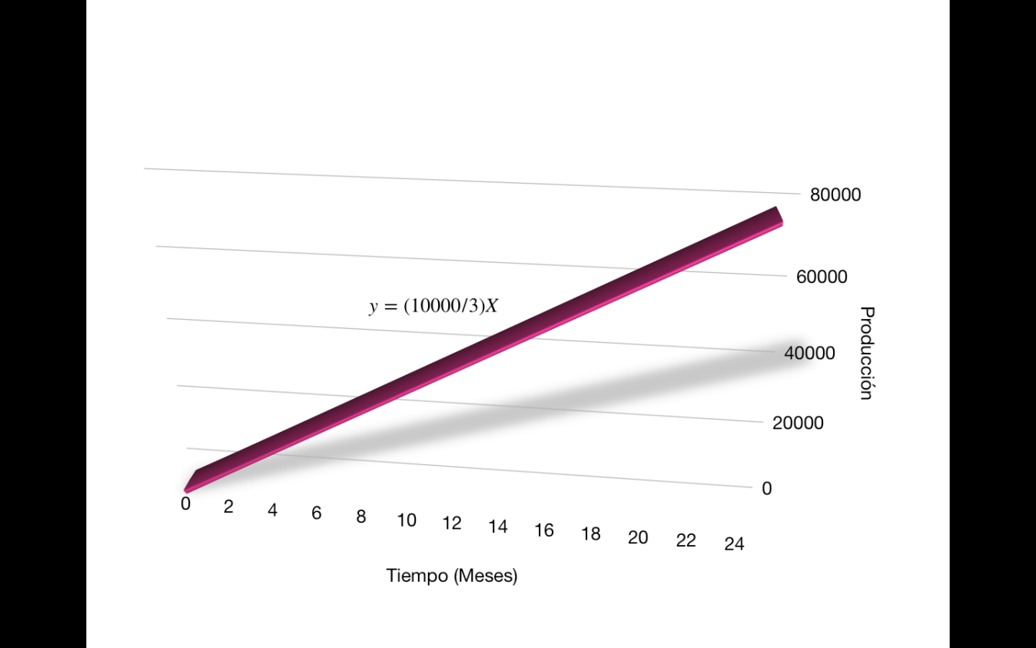

Para saber cuánto tiempo se requiere para tener una producción de 1/5 Tonelada (500 kg), se debe saber la cantidad de fresas y posterior

500kg/(50gr/fresa\*1kg/1000gr) = 10.000 fresas

Para saber cuál es la cantidad de plantas, se sabe que cada planta tiene 30 fresas/planta, entonces:

10.000 fresas/(30fresas/planta)=333,33plantas

Reemplazando en la Ec 1, se tiene el tiempo estimado al despejar X:

f(x)= y = (10.000/3)x 🡪 X = (3/10.000)y

y = 333,333

X = (3/10.000)(333,333) 🡪 X = 0.1meses